Resumen— En la presente practica se hizo una introducción al manejo de la plataforma de programación Bricx Command Center y su lenguaje de programación (NXC), se crearon unos algoritmos básicos (velocidad y posición de un servomotor siguiendo un patrón de diente de sierra) posteriormente se los implemento en la herramienta conocida como Lego Mindstorms NXT (herramienta estudiada también a lo largo de la practica), finalmente se analizaron los datos obtenidos de dicha implementación.
Guía 1: Introducción a la Plataforma
LEGO Mindstorms.

Saavedra Segura, Andrés Felipe., Silva Varela, Diego Felipe y Urbano Vallejo, Oscar Andrés.
{afsaavedras,dfsilvav,oaurbanov}@unal.edu.co

Índice de Términos— Algoritmo, Brick, NXC (Not Exacttly C), Plataforma de Programación, Servomotor.

Objetivos—

Conocer y relacionarse con la plataforma y el lenguaje de programación del Bricx Command Center, aprendiendo su estructura de programación y sus herramientas, por medio de la implementación de algoritmos sencillos diseñados con el fin de observar su aplicabilidad en la herramienta conocida como: “Lego Mindstorms NXT”.

Adquirir las nociones iniciales de programación y manejo de herramientas necesarias en el curso de control.

Introducción
A lo largo del curso de control se va hacer uso de unas herramientas de programación e implementación, estas son la plataforma de programación conocida como: “Bricx Command Center” y la herramienta de implementación “Lego Midstorms NXT”. En esta práctica se introducen los conceptos básicos de dichas herramientas y se describen algunos de sus componentes principales.

Procedimiento

- INTRODUCCION AL HADWARE

- Investigar sobre las características técnicas de los elementos internos que componen la unidad básica de procesamiento (Brick) como la capacidad en memoria Flash y RAM, velocidad de procesamiento y protocolo de comunicación del procesador y coprocesador.

La unidad básica de procesamiento se compone de dos procesadores:

Uno es el procesador principal: encargado del manejo de la alimentación, de la creación de señales, de la conversión Análoga/Digital, además de la comunicación con el display, el sonido y el dispositivo Bluetooth.

Procesador ATMEL ARM7 de 32 bits (AT91SAM7S256)
Cuenta con 256 Kbytes de memoria FLASH y 64 Kbytes de memoria RAM velocidad de procesamiento de 48 MHz.

El otro es el Co-Procesador: Que se comunica con el procesador principal por medio del protocolo I2C (Inter Integrated Circuit) a una velocidad de 380 kbytes/s. La comunicación es realizada mediante la actualización de 2 registros de memoria cada 2ms.

Procesador ATMEL AVR de 8 bits (ATmega48). Cuenta con 4 Kbytes de memoria FLASH y 512 bytes de memoria RAM, velocidad de procesamiento de 8 MHz.

- Identificar las limitaciones en alimentación y velocidad de comunicación de los puertos de entrada y salida del Brick.

Los puertos de entrada y salida del Brick pueden ser alimentados con una corriente máxima de 700 mA y de 1 A pico, el voltaje obviamente no supera los 9 V esto en vista de que el brick utiliza 6 pilas de 1.5V de alimentación.

La comunicación con los puertos de entrada se hace con una frecuencia máxima de muestreo de las señales de 333 Hz.

- Investigar sobre las características técnicas de los siguientes sensores: ultrasonido, EOPD, color, giroscopio, acelerómetro, sensor de contacto (Touch), brújula magnética (Compas).

Sensor de Ultrasonido: Este sensor se comunica con el Brick mediante el Protocola I2C, funciona enviando señales sónicas y analizando su eco, para determinar la distancia a la que se encuentra un objeto (obstáculo o pared), es capaz de detectar objetos que se encuentren desde 0 a 255cm de distancia, con una precisión de +- 3cm.

EOPD: Sensor Eléctrico de proximidad, por medio de una fuente de luz interna este sensor es capaz de detectar la presencia de un objeto o determinar cambios en la distancia al mismo con bastante precisión (es capaz de detectar objetos en distancias de hasta 20 cm), esto depende de la forma del objeto y de sus características de reflexión. Gracias a que genera su propia fuente de luz este sensor filtra las señales de luz externas lo que garantiza su movilidad independientemente de la luminosidad de la zona.

Sensor de color: Este sensor distingue entre 6 diferentes colores, además es capaz de medir la intensidad de la luz en un cuarto o bien la intensidad de esta reflejada en superficies de color, adicionalmente este sensor puede funcionar como una lámpara de color.

Giroscopio: El sensor de giro permite medir la velocidad de rotación del robot tomando hasta 300 muestras de dicha velocidad en un segundo, este sensor devuelve el número de grados por segundo y la dirección de la rotación.

Acelerómetro: sensor capaz de medir aceleración en los 3 ejes (x, y, z). La aceleración es medida en el rango de -2g a +2g con una resolución de aproximadamente 200 unidades por g, es capaz de tomar hasta 100 mediciones en un segundo.

Sensor de Contacto: el sensor de contacto funciona como interruptor de corriente normalmente abierto, provoca una variación de voltaje de 0 a 5 V cuando es activado, se activa mediante la pulsación, este puede ser utilizado como sensor de choque.

Brújula Magnética: este sensor es capaz de medir el campo magnético terrestre y calcular donde está el norte magnético. Se puede calibrar para corregir anomalías de campo magnético debidas a diferentes elementos tales como motores, baterías entre otros. La brújula magnética devuelve un valor correspondiente a la dirección actual del sensor, este valor se encuentra entre 0° y 359° y tiene una precisión de + - 1°. Este sensor actualiza sus medidas hasta 100 veces en un segundo.

- INTRODUCCION AL SOFTWARE

- Describir la estructura básica de programación bajo lenguaje NXC en BricxCC y los diferentes tipos de variables que se pueden definir dentro de este entorno.

La estructura del lenguaje NXC es parecida a la de C de ahí su nombre (Not eXactly C). En este lenguaje se pueden utilizar comandos populares de C como for, if, while, else, entre otros además de contar con comandos propios cómo repeat.

En NXC se pueden diferenciar dos tipos de bloques de código, estos son tasks y functions.

Los tasks son tareas que se pueden ejecutar simultáneamente. Siempre debe haber un task principal que es por donde debe iniciar el programa.
Las functions por su parte funcionan igual que en C (funciones que devuelven algún valor en función de sus parámetros de entrada).

En NXC se pueden definir 3 tipos de variables:

Número: puede ser un entero o un real (NXT soporta coma flotante).
Texto: un sólo carácter o una cadena.
Lógico: dos valores posibles Verdadero/Falso.

- Diseñar e implementar dos algoritmos: uno que conduzca el movimiento en posición de un servomotor siguiendo el patrón de una señal diente de sierra; y otro que conduzca el movimiento en velocidad de un servomotor siguiendo el patrón de una señal diente de sierra.

//Velocidad

int i;
int k;

task main(){
for (k=0;k<=3;k=k+1){
for (i=0;i<=100;i=i+1){
OnFwd(OUT_A,i);
Wait(50);
Off(OUT_AC);

}

}
}

----------------------------------------
//Posicion

int i=0;
int k=0;
int p=0;
long m;
long n;

task main() {

repeat(4){

while (k<10)
{ OnFwd(OUT_A,50);
Wait(100);
m=MotorRotationCount(OUT_A);
NumOut(20,20,m,1);
Wait (100);
k=k+1;
}
k=0;

while (p<2)
{ n=MotorRotationCount(OUT_A);
NumOut(20,20,n,1);
if(n>0){
OnRev(OUT_A,100);
Wait(500); }
p=p+1;
}
p=0;

Off(OUT_A);

}
}
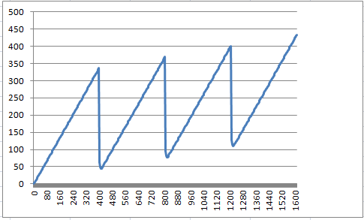
Fig.1. Señal Resultante (Diente de Sierra - Posición).

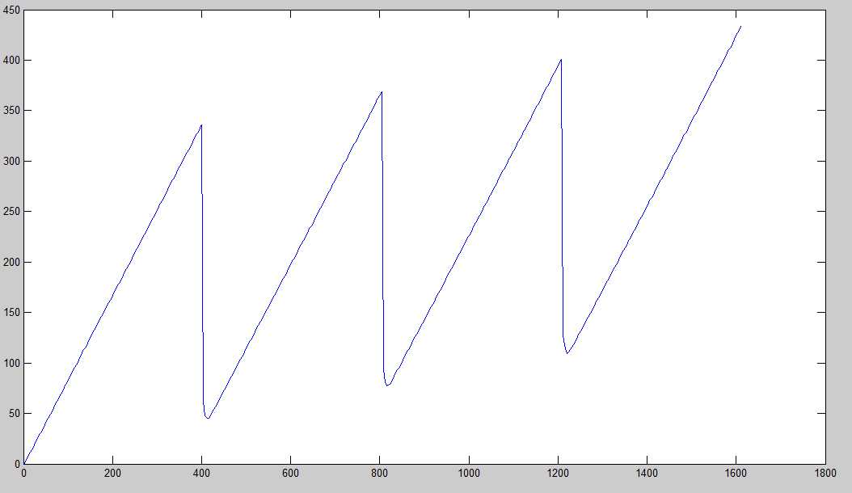
Fig.1. Señal Resultante (Diente de Sierra - Posición).


Fig. 2. Señal ideal (Diente de Sierra – Posición).

Como se observa en la figura 1 la señal resultante correspondiente a la posición del servomotor (°grados) en función de tiempo (ms), existe una pequeña variación respecto a la señal esperada (ideal, Fig. 2) esto se debe a que la calibración de tiempo de avance respecto a tiempo de retroceso no fue “perfecta”, como se observa el porcentaje de energía aplicado desde el entorno de programación no es directamente proporcional con la velocidad del motor, esto causa que el avance positivo sea mayor que el avance negativo (regreso a cero).

- Diseñar e implementar un algoritmo que utilice otro sensor diferente a la posición angular del servomotor.

- En cada algoritmo anterior adicionar código para la visualización en el Brick de los valores leídos del sensor utilizado, junto con los nombres y códigos de los integrantes del grupo.

Conclusiones

Una de las grandes ventajas del lenguaje de programación NXC es su gran similitud con C uno de los más conocidos lenguajes de programación, lo que facilita la implementación de algoritmos en dicho lenguaje.

NXC además de contar con los comandos utilizados en C agrega unos cuantos comandos nuevos que facilitan diferentes tareas de programación orientadas al control, un claro ejemplo de esto es el comando repeat(Numero) utilizado para repetir una instrucción un determinado número de veces.

El kit de robótica Lego Mindstorms NXT es de gran utilidad a la hora de implementar tareas de control gracias a su gran número de componentes como sensores, actuadores etc, además de esto permite fundar solidas bases de programación y control de procesos en quienes los utilizan.

La experiencia obtenida en este laboratorio con la señal de posición en forma de Diente de Sierra muestra la importancia de realizar una correcta calibración de los sensores y actuadores con los que se va a trabajar, esto en pro de conseguir los mejores resultados a la hora de la implementación de los futuros algoritmos de control.

Referencias

http://us.mindstorms.lego.com/en-us/support/buildinginstructions/8547/8547%20User%20Guide%20English.aspx

http://blog.electricbricks.com/es/2010/09/tutorial-data-types-nxt/

http://es.wikipedia.org/wiki/Lego_Mindstorms#Piezas_especiales

http://libroweb.alfaomega.com.mx/acl_users/credentials_cookie_auth/require_login?came_from=http%3A//libroweb.alfaomega.com.mx/catalogo/fundamentoslabview/listado_libreacceso/libreacceso/data/Presentacion_Clase_1.pdf

http://www.electricbricks.com/index.php

 

